Звіт з лабораторної роботи №4 з предмету «Основи програмування»

Арифметичні цикли

Виконала Головач Варвара Олександрівна, студент групи ІП-01

Варіант № 20

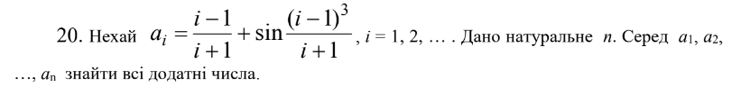

**Код програми:**

Мова C#

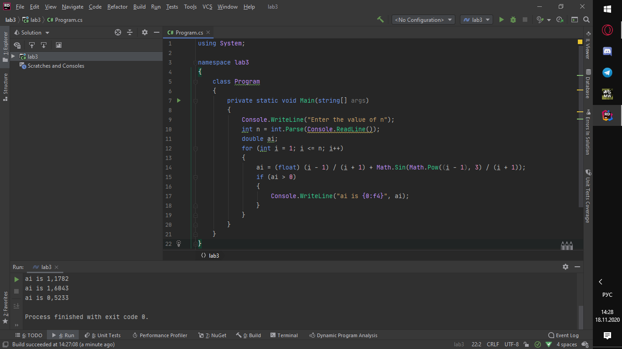

**Результати виконання програми:**

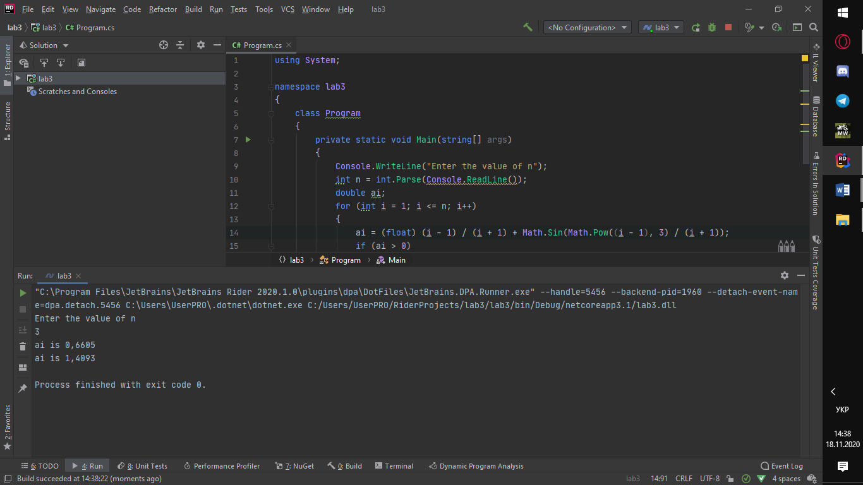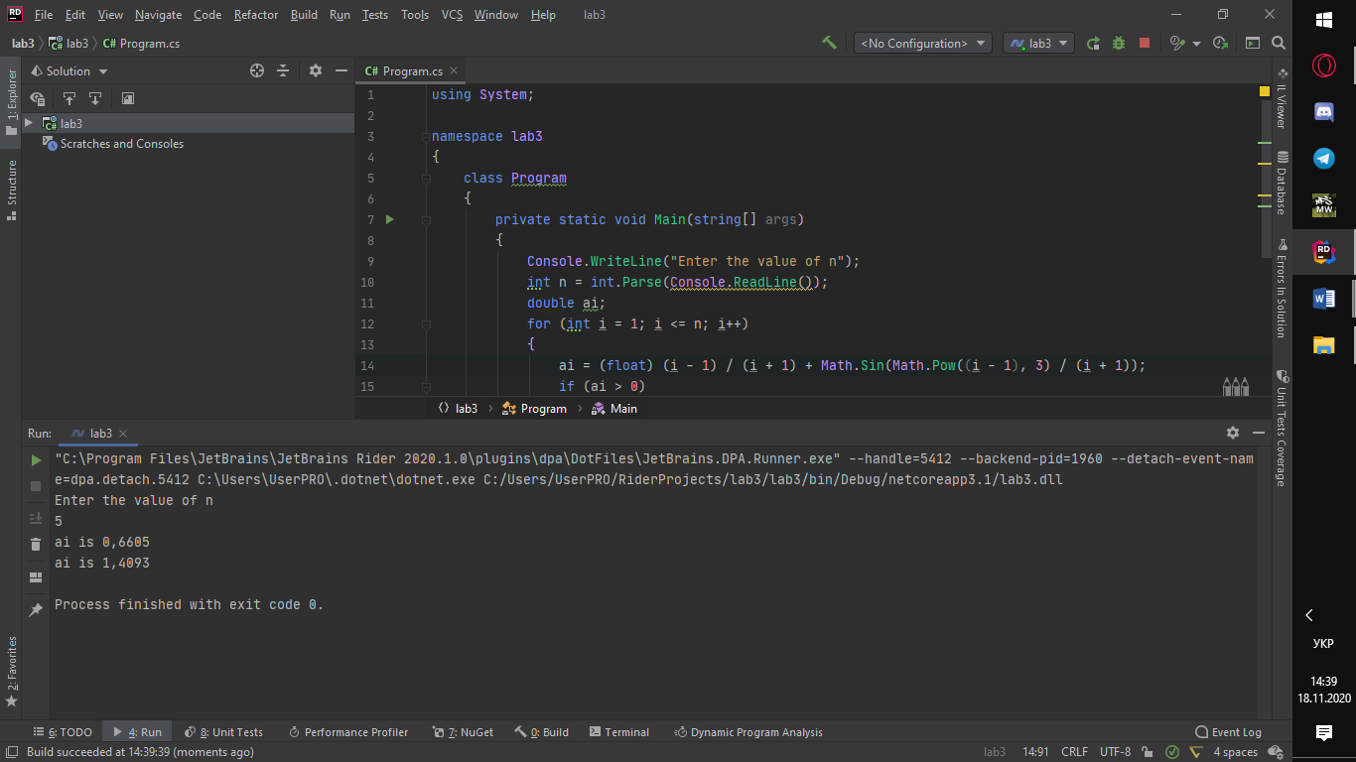

|  |  |
| --- | --- |
| Введення n = 3 | Введення n = 5 |
| ai = (1-1)/(1+1) + sin ((1-1)^3 / (1+1)) = 0 | ai = (1-1)/(1+1) + sin ((1-1)^3 / (1+1)) = 0 |
| ai > 0 не виконується | ai > 0 не виконується |
| ai = (2-1)/(2+1) + sin ((2-1)^3 / (2+1)) = 0,66 | ai = (2-1)/(2+1) + sin ((2-1)^3 / (2+1)) = 0,66 |
| ai > 0 виконується, тому вивести 0,66 | ai > 0 виконується, тому вивести 0,66 |
| ai = (3-1)/(3+1) + sin ((3-1)^3 / (3+1)) = 1,4 | ai = (3-1)/(3+1) + sin ((3-1)^3 / (3+1)) = 1,4 |
| ai > 0 виконується, тому вивести 1,4 | ai > 0 виконується, тому вивести 1,4 |
|  | ai = (4-1)/(4+1) + sin ((4-1)^3 / (4+1)) = -0,17 |
|  | ai > 0 не виконується |
|  | ai = (5-1)/(5+1) + sin ((5-1)^3 / (5+1)) = -0,27 |
|  | ai > 0 не виконується |
| Кінець | Кінець |

**Висновок.** Під час виконання цієї лабораторної роботи я навчилась використовувати арифметичний цикл на прикладі задачі на обчислення елементів за даною формулою. Для виведення лише додатніх елементів я використала умовну форму вибору. Перевірила результат виконання програми за допомогою алгоритму.